6а_ИЗО_28.04.2020

Тема: Композиционный центр картины.

Главный герой в центре. Задание: нарисовать композицию с человеком в центре.

Три конкурса

1. День Победы

Воин, медсестра, ветеран в мирное время.



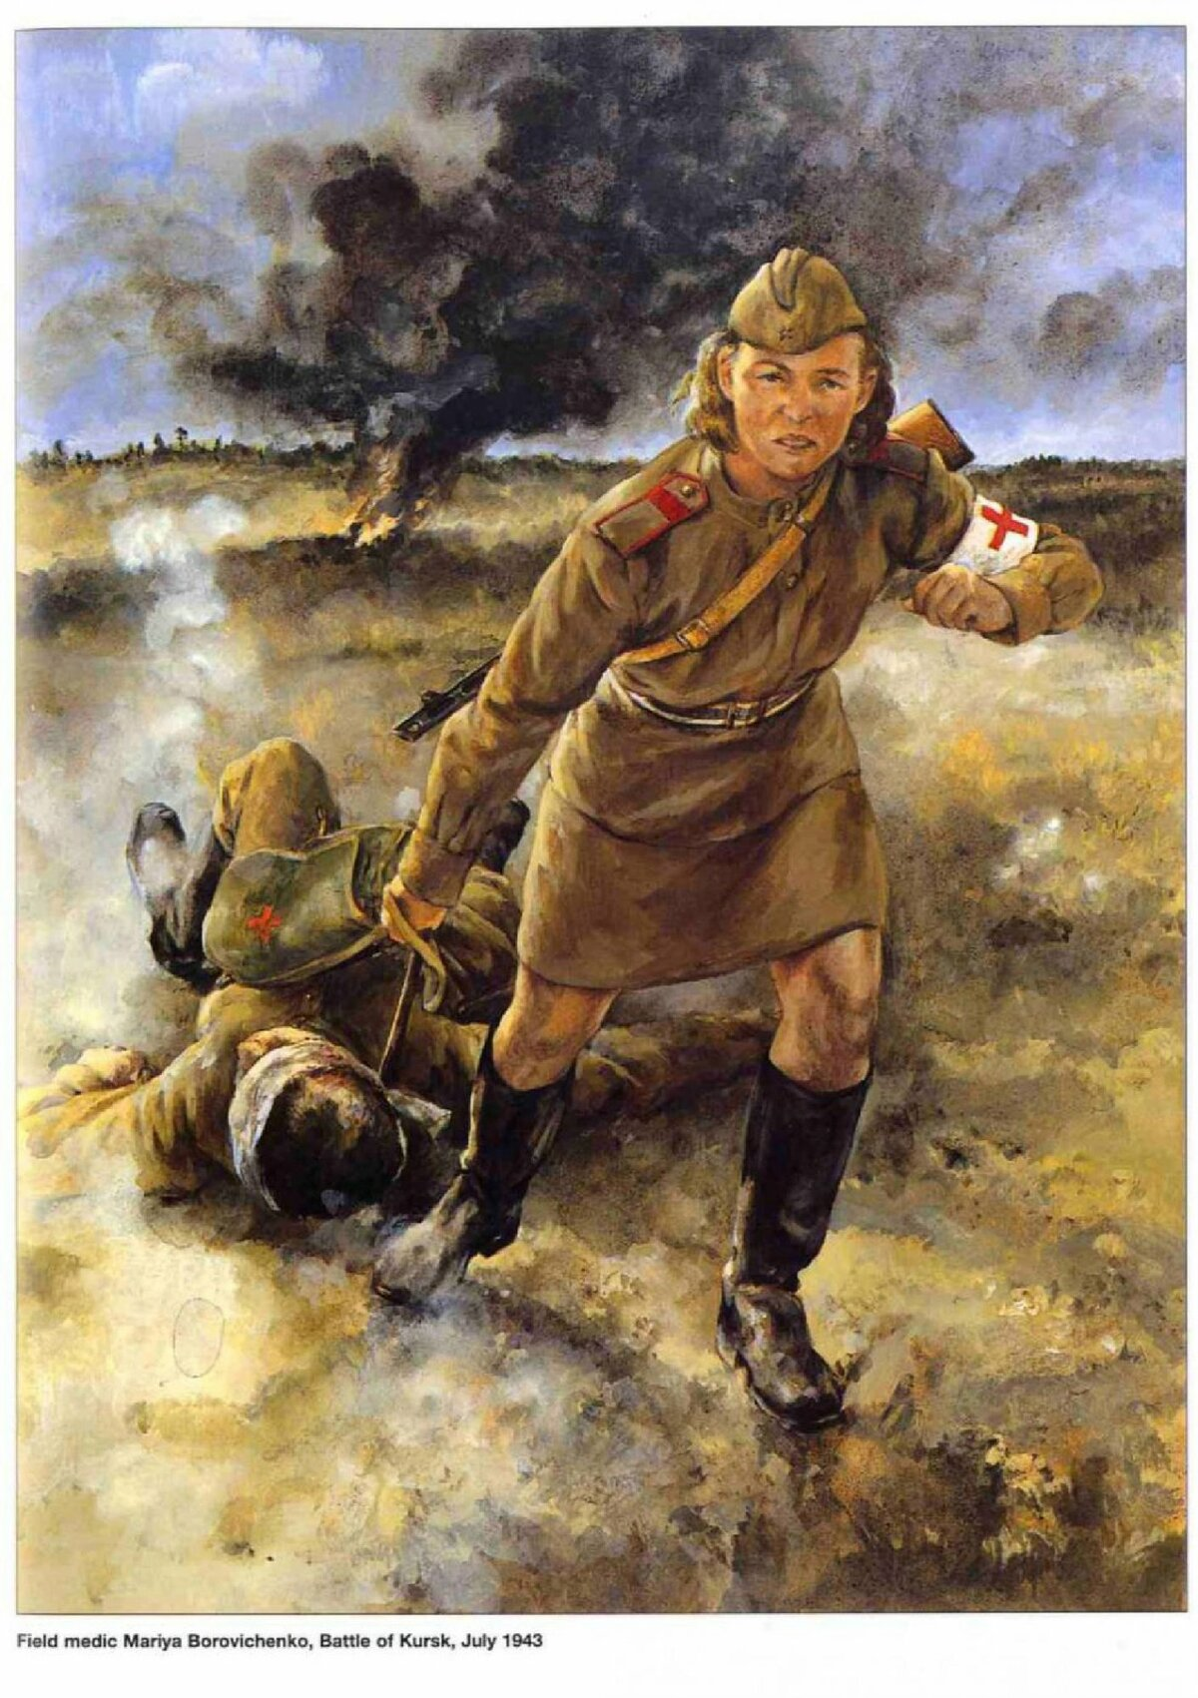 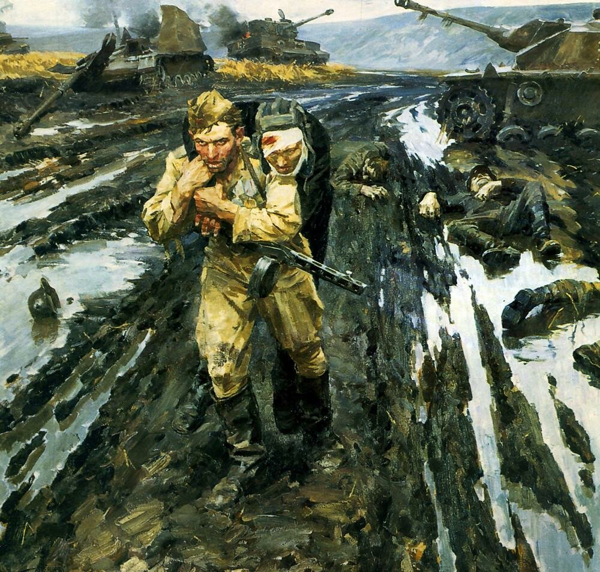

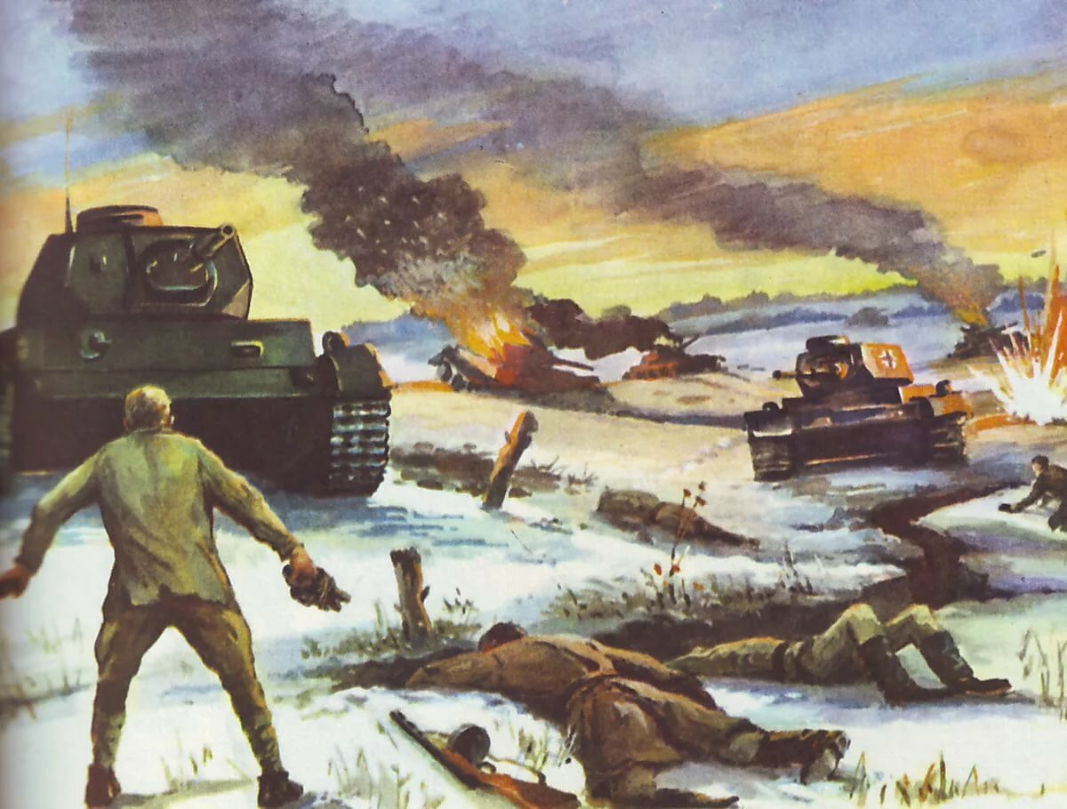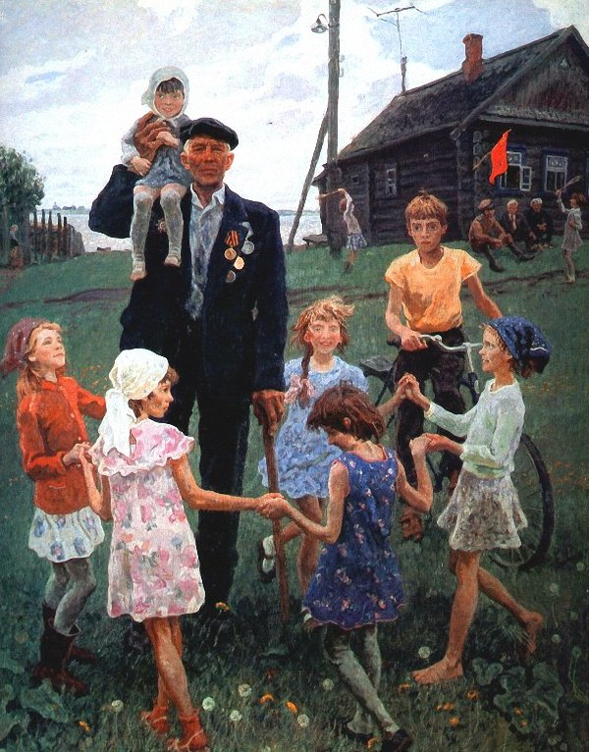

1. Конкурс «Что я могу сделать для родного города.»
2. Конкурс «Край донской».

На каждом рисунке должен быть человек!

Формат А4или А3

Любые материалы